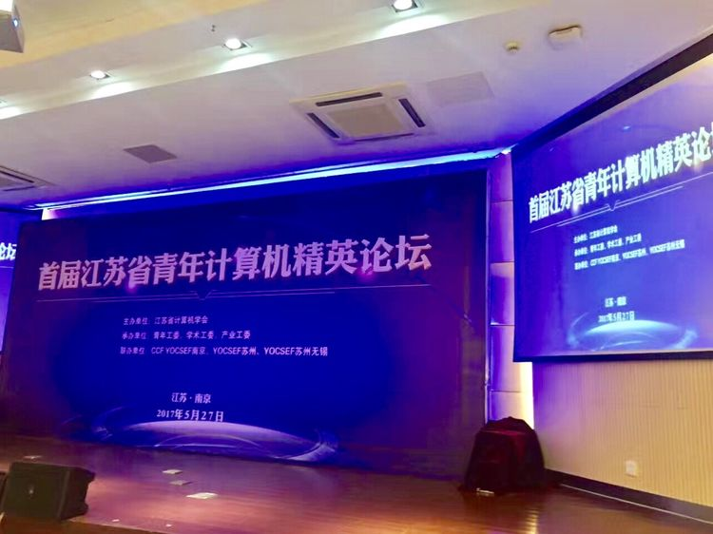

5月27日，为迎接首个全国科技工作者日的到来，在2017年全国科技活动周暨第二十九届江苏省科普宣传周即将画上句号之时，遵照江苏省科协开展"投身创新争先，融入'两聚一高'"主题活动的部署，江苏省计算机学会在南京大学仙林校区举办首届江苏省青年计算机精英论坛，号召全省产学研各界青年计算机科技工作者，发扬"创新创业创优，争先领先率先"的新时期江苏精神，投身创新创业大潮，为实现"两聚一高"新目标、建设"强富美高"新江苏建功立业。110余位代表出席为期一天的论坛。
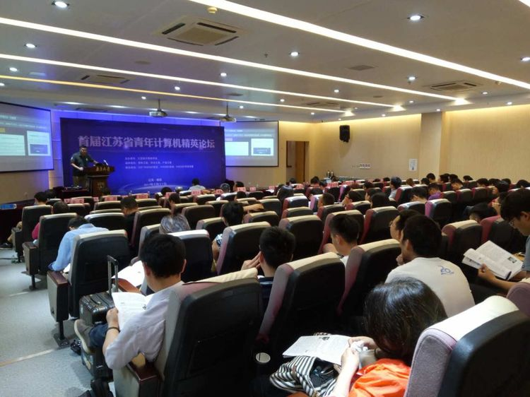

省计算机学会青年工委主任耿新主持论坛开幕式
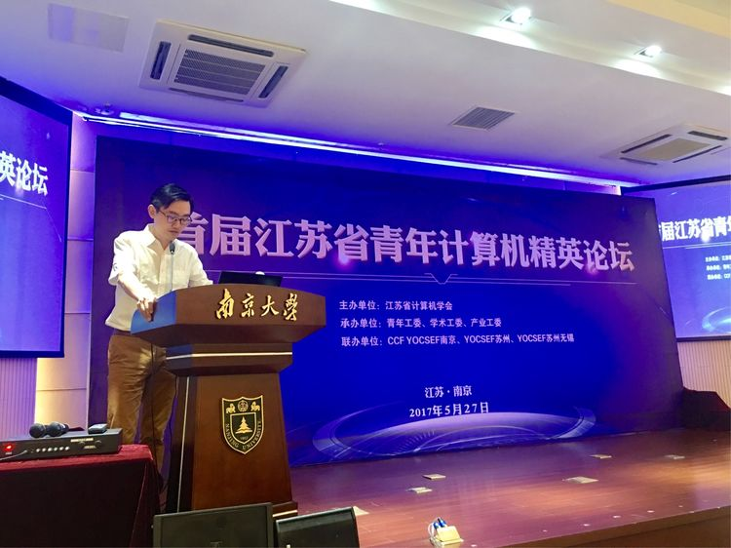
省科协学会学术部徐剑副部长在论坛开幕式上发表重要讲话，祝贺论坛的举办，肯定了江苏省计算机学会服务会员服务创新创业服务社会取得的成效，对学会进一步的工作和事业发展提出了更高的要求。
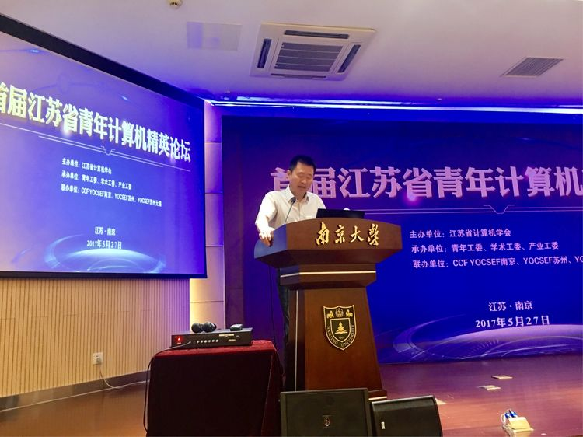

省计算机学会朱巧明副理事长致论坛开幕辞，阐述本次论坛的目的和意义，并代表学会理事会，感谢各位演讲嘉宾热心助场和有关高校、企业及科研院所积极参与，感谢省科协关心指导和友好社团大力支持，感谢承办论坛的学会青年工委、学术工委、产业工委精心组织，感谢联办单位CCF YOCSEF南京、YOCSEF苏州、YOCSEF无锡通力合作。

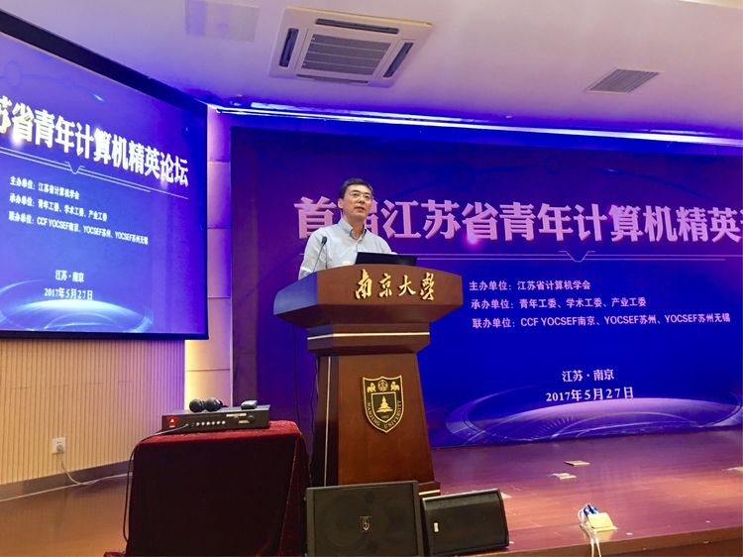

江苏省微型电脑应用协会常务副秘书长王宁平、江苏省信息产业协同创新联盟秘书长房伟、全国高等学校计算机基础教育研究会高职高专专委会秘书长吴洪贵、YOCSEF南京主席孙国梓、YOCSEF苏州主席王涛、YOCSEF无锡主席柴志雷出席论坛。到会的省计算机学会及工作机构负责人还有马跃勇监事长、杨献春秘书长、金莹副秘书长、学术工委张敏灵主任、青年工委张道强副主任、何明副主任和邓赵红副主任。聂明、鲍建成等学会的专委会负责人也参加了会议。
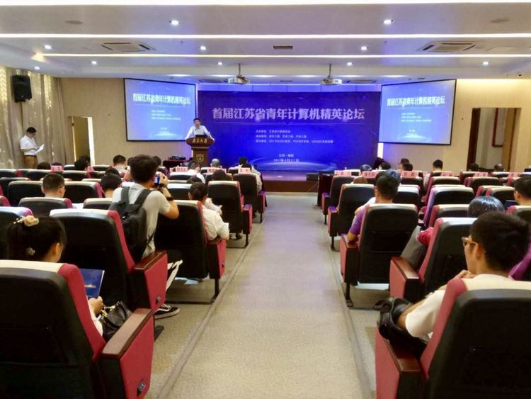
13位青年学者、企业管理者、投资者在论坛上分享了创新成果和创业经验。主持人代表省计算机学会向每位演讲者颁发了感谢状。
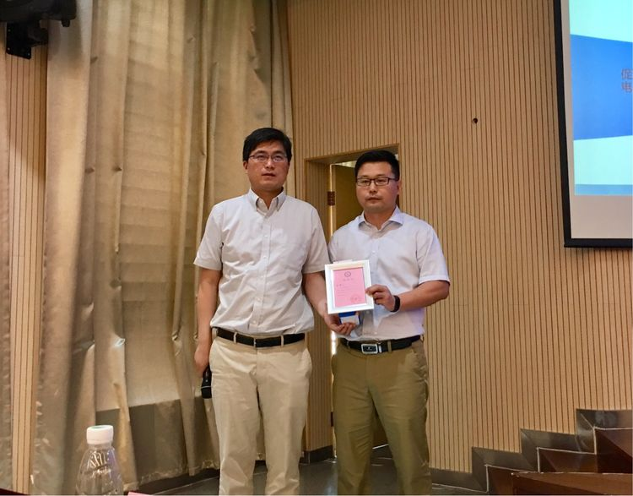

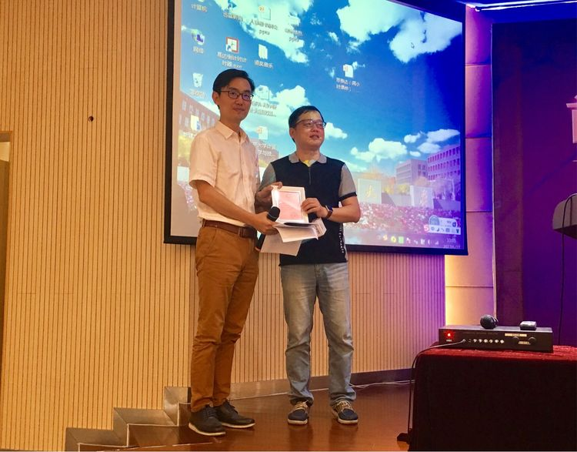
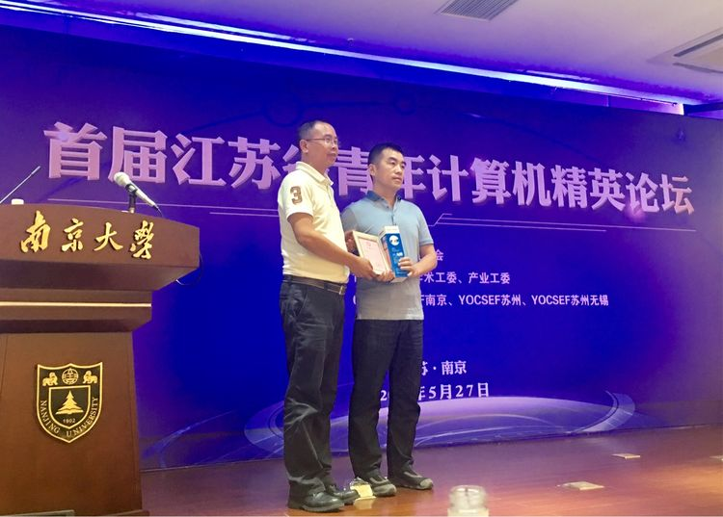

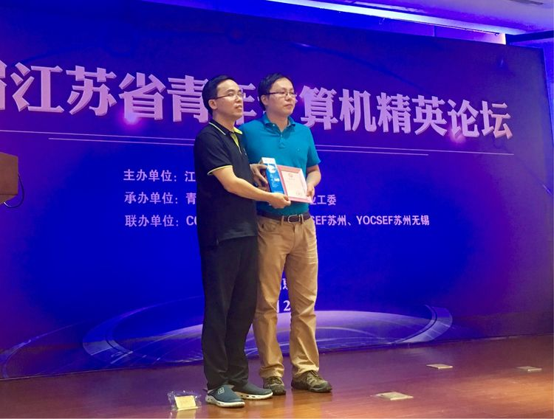
演讲者包括：中组部千人计划入选者、南京郵電大學計算機學院院長李濤教授
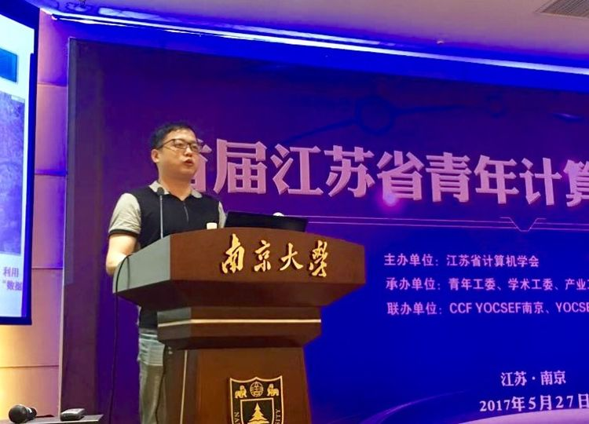

国内"互联网＋物流"新业态领军企业江苏满运软件科技有限公司常务总裁苗天冶先生
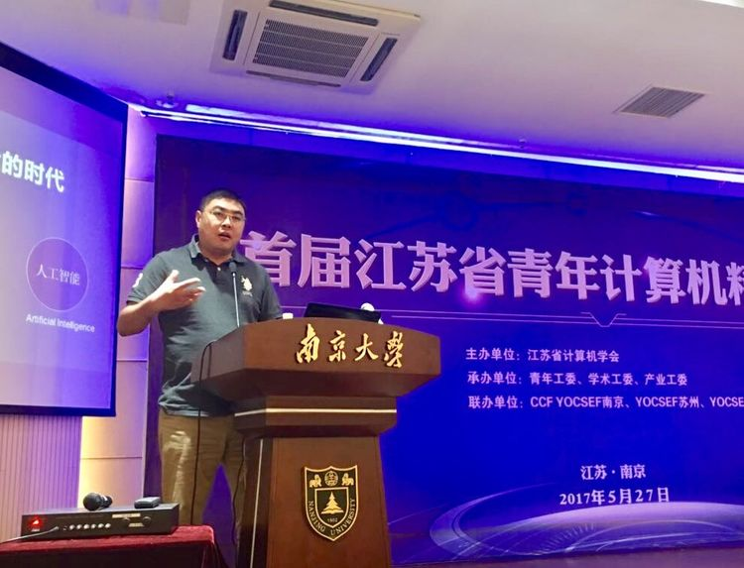
国家优秀青年科学基金获得者、苏州大学计算机科学与技术学院计算机系主任熊德意教授

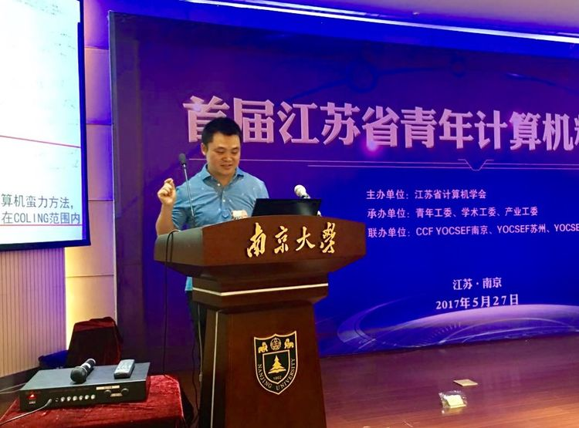

江苏省十佳双创青年企业家、江苏瑞丰信息技术股份有限公司总经理蔡成委先生

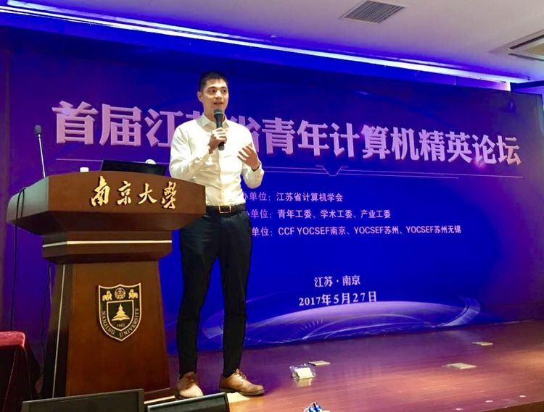
有着海外商务成功经验的上海氪信信息技术有限公司首席运营官孙楠女士

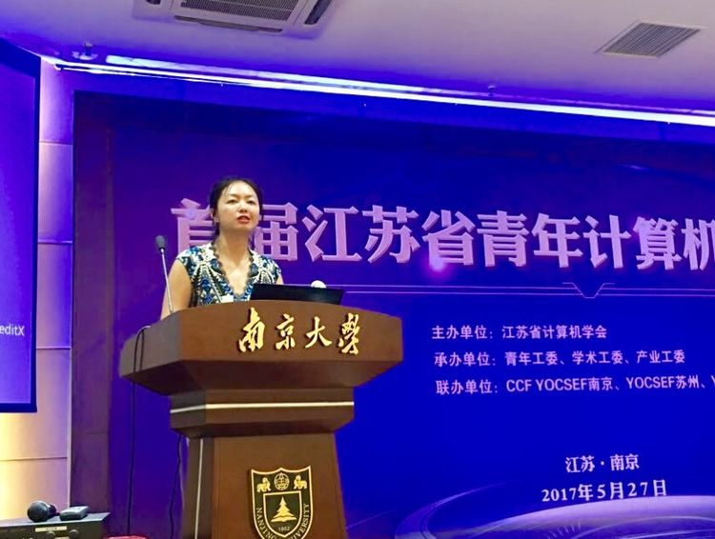

富有集成电路行业各路经验的南京市集成电路产业服务中心副总经理李辉先生
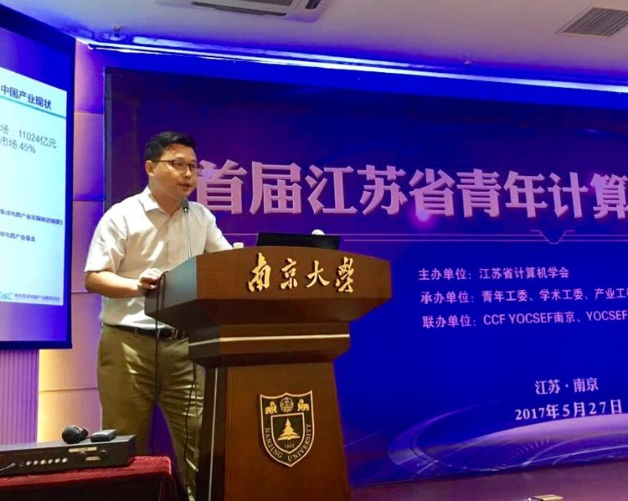
源自高校的无人机企业成功创业者、南京奇蛙智能科技有限公司总经理郭力博士
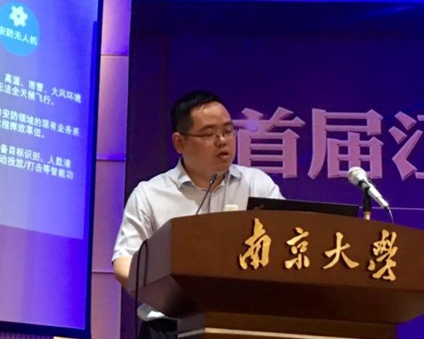
江苏省五四奖章获得者、南京广电猫猫新媒体有限公司总经理曹畅先生
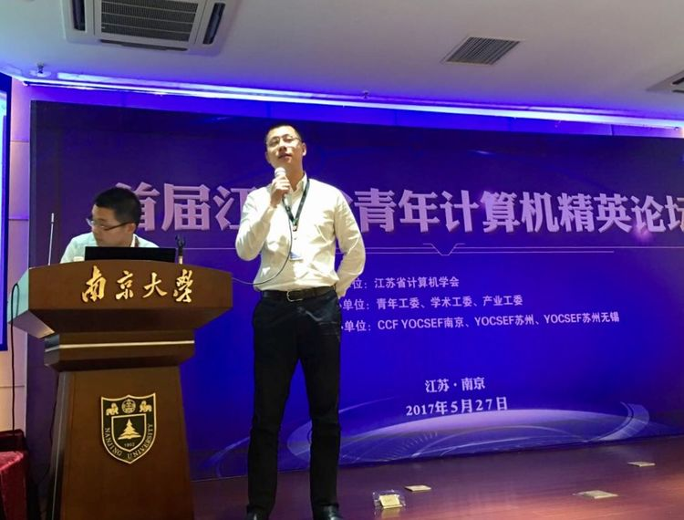
江南大学物联网工程学院计算机系主任柴志雷副教授，他研发了国际上首款产品化的FPGA操作系统RELAX
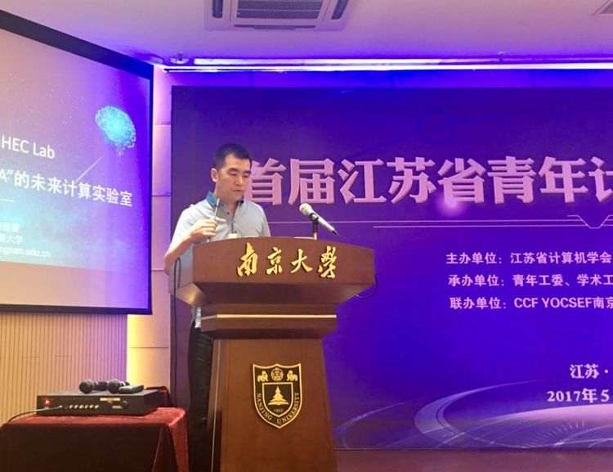

金京基金合伙人、唐恩科技有限公司常务副总经理江伟先生
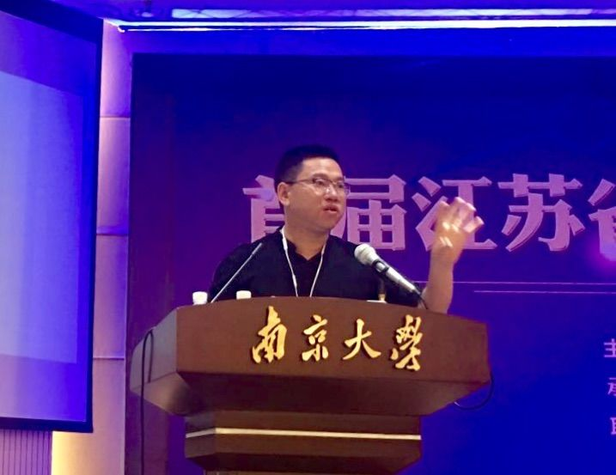
网络空间安全领域技术专家、东南大学计算机学院青年学者凌振先生
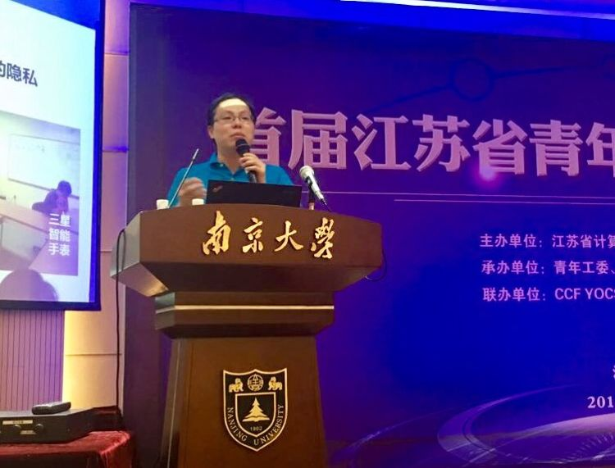
南京市十大杰出青年、解放军理工大学通信工程学院潘克刚副教授
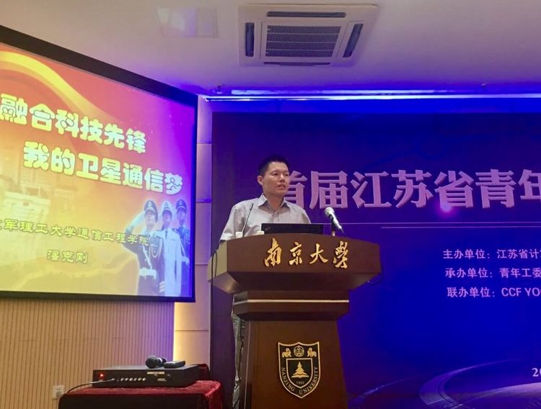
出色的技术社区推动者、DevOps学院院长任群先生
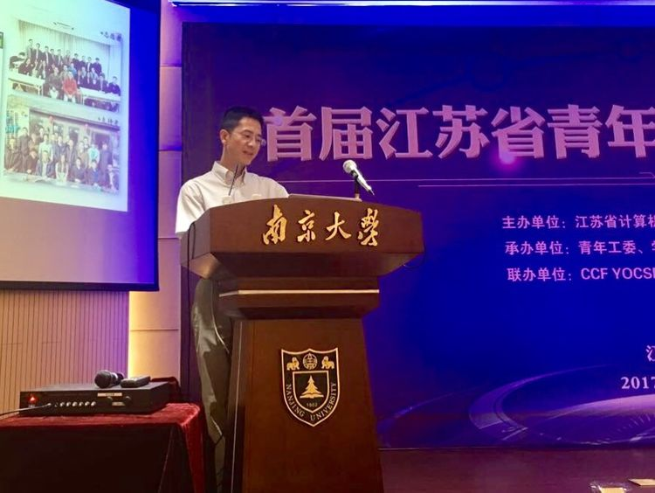
听众提问同演讲者交流探讨，气氛活跃。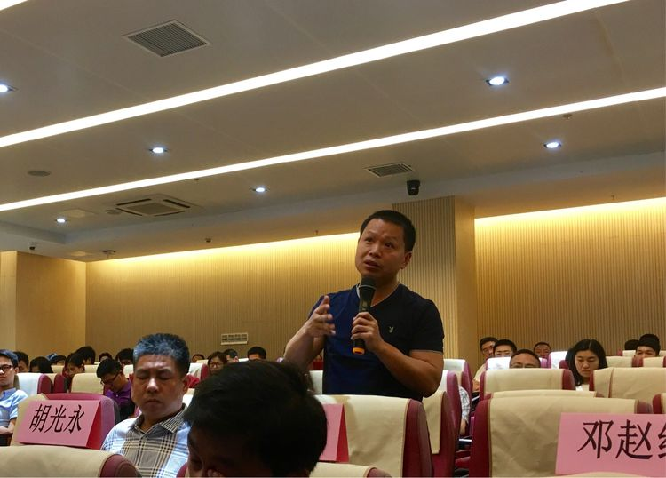
论坛即将落下帷幕，部分与会者合影。
